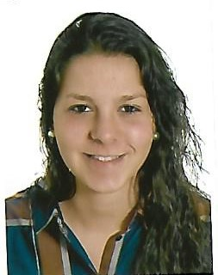**Miriam Domínguez Hidalgo**

11/09/1997

Calle Buen Suceso, 5

Zafra (BADAJOZ)

T: +34 **652 55 06 20**

E: [miriamdh97@gmail.com](mailto:miriamdh97@gmail.com)

**Formación Académica**

Curso 2017/2019: **Técnico en Farmacia y Parafarmacia (Sección Bilingüe)**. I.E.S. Dr. Fernández Santana. Los Santos de Maimona (Badajoz).

**Experiencia profesional**

Marzo 2019 – Junio 2019: **Prácticas como Técnica en Farmacia y Parafarmacia**. Farmacia Irene Santa Rosa. Sevilla.

Funciones que realicé:

* Dispensación de productos farmacéuticos y parafarmacéuticos, informando a los usuarios.
* Recepción y reposición de productos farmacéuticos y parafamacéuticos.
* Tareas administrativas, como registro de recetas y pedidos de nuevos suministros de medicamentos cuando se terminan.
* Tramitar la facturación de recetas manejando aplicaciones informáticas.
* Aplicar procedimientos de calidad y de prevención de riesgos laborales y ambientales de acuerdo con lo establecido en los procesos de farmacia.
* Control de la caducidad de los medicamentos y productos.

**Datos de interés.**

* Aptitudes para trabajar en el servicio al cliente.
* Capacidad para trabajar en equipo.
* Habilidades comunicativas. Capaz de dar explicaciones claras y concisas.
* Capaz de seguir procedimientos establecidos.
* Habilidades en laboratorio, números e informáticas.